Уважаемые представители российского бизнеса!
Председатель экспертного совета «Конкурс наставничества среди предприятий России на «Кубок Никиты Изотова» - 2020, директор Центрального института труда, руководитель проекта: «Развитие системы наставничества на предприятиях и в организациях России» Тюфяков Игорь Владимирович приглашает к участию в Конкурсе.
Центральный институт труда приглашает собственников и руководителей предприятий, директоров по персоналу и безопасности, руководителей институтов наставничества на предприятии.
Участие в Конкурсе позволит компании: продемонстрировать высокое качество профессиональной подготовки сотрудников предприятия; предоставит дополнительные возможности в продвижении и формировании положительного имиджа при проведении общественно значимых публичных мероприятий совместно с органами власти и представителями бизнес - сообщества; получить оценку экспертов по развитию Вашей системы наставничества на предприятии.

По вопросам участия обращаться в Отдел экономического развития и трудовых отношений Администрации Октябрьского района Курской области – кабинет 36, тел. 2-14-30, электронная почта ekonomika4617@mail.ru , в срок до 17 марта 2020 года.

Приложение: на 2 л. в 1 экз.

Исх. № 374\116 от «7» февраля 2020 г. Собственникам и Руководителям предприятий,
Директорам по персоналу и безопасности,
Руководителям институтов наставничества на предприятии
Приглашение к участию, в «Кубке Изотова»

Уважаемые коллеги!

Приглашаю Вас принять участие в «Конкурсе наставничества среди предприятий России на «Кубок Никиты Изотова» - 2020.
Конкурс организован НП «Центральный Институт Труда», в 2018 году, по итогам «Первого Открытого Конгресса наставников России», при поддержке «Союза наставников по повышению производительности» (Союз наставников России), Минэкономразвития РФ, Центра наставничества Республики Башкортостан и др. В связи с достаточно большим интересом, проявленным предприятиями к участию в Конкурсе, оргкомитетом было принято решение о ежегодном проведении данного Конкурса с расширением количества номинаций.
Цель Конкурса - выявление и распространение лучших практик профессиональной подготовки специалистов с применением методик наставничества на рабочем месте.
Участники Конкурса получают, кроме завоеванного «Кубка Изотова» и Дипломов - экспертную оценку уровня развития системы наставничества и рекомендации по совершенствованию планов развития от лучших российских и зарубежных экспертов по наставничеству и обучению на рабочем месте.
Победителем Первого Кубка Изотова стала компания АО «Тюменьэнерго», Второго - АО «Северсталь Менеджмент». «Малый Кубок Изотова» и победу в номинации «Лучший наставник», завоевал представитель ФТС «Пятерочка».
Номинации Конкурса на Кубок Изотова в 2020 г.:
- Лучшая система наставничества среди предприятий России - большой КУБОК ИЗОТОВА;
- Лучший пакет нормативных документов по наставничеству среди предприятий России -
малый КУБОК ИЗОТОВА;
- Лучший производственный наставник России - малый КУБОК ИЗОТОВА.
Участие позволит компании:
- подтвердить статус лидера в формировании и института наставничества
- продемонстрировать высокое качество профессиональной подготовки сотрудников предприятия
- предоставит дополнительные возможности в продвижении и формировании положительного имиджа при проведении общественно значимых публичных мероприятий совместно с органами власти и представителями бизнес - сообщества.
- получить оценку экспертов по развитию Вашей системы наставничества на предприятии.

Награждение победителей в номинациях состоится на четвертом Конгрессе наставников России в ноябре 2020 г.
Дополнительные плюсы к участию в Конкурсе:
- бесплатное участие представителей компании в мероприятиях по подготовке к Конкурсу наставничества на Кубок Изотова, а также в Лин-экскурсиях, проводимых Центральным Институтом Труда (НП) в течение 2020 г.;

2020 г.
- бесплатное участие представителей компании в четвертом Конгрессе наставников России

По запросу, предприятию предоставляется форма заявки, положение по Конкурсу, условия участия и система оценки, а также более подробные отчетные материалы с конкурсов на Кубок Изотова, Стоимость участия в первой Номинации - 150 000 р., во второй и третьей - 90 000 р.

Фото награждения и победителя Конкурса на Конгрессе наставников России;
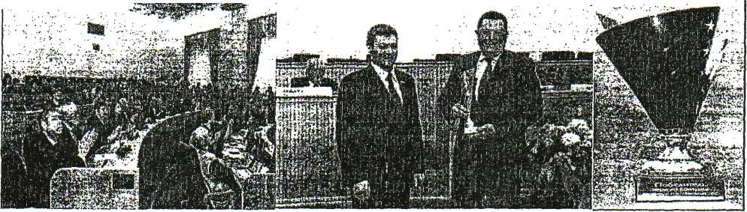
Заявку на участие в Конкурсе можно направить на cit@cit-not.ru
Ярче о Конкурсе и других мероприятиях НП «ЦИТ» на wvwv.cit.org.ru
Вы всегда можете задать свои вопросы Председателю Экспертного совета Конкурса - Тюфякову Игорю Владимировичу, директору ЦИТ, руководителю проекта: «Развитие системы наставничества на предприятиях и в организациях России», +79126939265, cit@cit-not.ru
С уважением, Игорь Владимирович Тюфяков

